ČESKÁ STROJNICKÁ SPOLEČNOST
Novotného lávka 200/5, 116 68 Praha 1
tel.: 221 082 203, mobil: 728 747 242, e-mail: strojspol@csvts.cz,
www.strojnicka-spolecnost.cz
_________________________________________________________________________

Česká asociace pro hydrauliku a pneumatiku (CAHP)
odborná sekce ČSS

Vás zve na odborný seminář

Hydraulická a pneumatická zařízení v prostorech s nebezpečím výbuchu

v úterý 6. června 2017 od 9:00 hodin

do budovy ČS VTS, Praha 1, Novotného lávka 200/5, budova A - 3. patro, sál 319

PROGRAM

Od 8:30 hodin Prezence účastníků
09:00 – 09:05 Zahájení semináře
Dr. Ing. Radim Olšovský., předseda výboru CAHP

09:05 – 09:35 Rozdělení prostorů do zón
Přednášející: Ing. Pohludka – Fyzikálně technický zkušební ústav, s.p.

09:35 – 10:05 Rozdělení plynů a par do skupin výbušnosti a teplotních tříd
Přednášející: Ing. Pohludka – Fyzikálně technický zkušební ústav, s.p.

10:05 – 10:35 Legislativa pro neelektrická zařízení v prostorech s výbušnou atmosférou
Přednášející: Ing. Pohludka – Fyzikálně technický zkušební ústav, s.p.

10:35 – 10:45 přestávka

10:45 – 11:30 Platné normy a jejich aplikace
Přednášející: Ing. Pohludka – Fyzikálně technický zkušební ústav, s.p.

11:30 – 12:00 Diskuze

12:00 Předpoklad ukončení semináře

Dopravní spojení v Praze:
metrem „A“ - výstupní stanice „Staroměstská“, dále jednu zastávku tramvají č. 17 nebo 18 - výstup „Karlovy lázně“ nebo 5 min. pěšky směr Karlův most. Možno také 5 min. chůze od tramvajové zastávky „Národní divadlo“.

Organizační garant - sekretariát semináře:
Česká strojnická společnost, Novotného lávka 200/5, 116 68 Praha 1 - paní Hana Valentová
tel.: 221 082 203; mobil 728 747 242; e-mail: strojspol@csvts.cz .
Doporučujeme též sledovat webové stránky ČSS: www.strojnicka-spolecnost.cz a www.cahp.cz

Příjem přihlášek a dokladů o úhradě vložného:
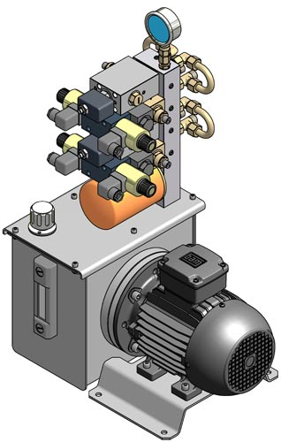
nejpozději do 26.5.2017 - na sekretariátu ČSS e-mailem nebo poštou. Pokud nemůžete zaslat přihlášku a potvrzení o platbě do uvedeného termínu, informujte nás telefonicky nebo
e-mailem. Po domluvě lze vložné uhradit hotově při prezenci.
! Zaslání přihlášek platí i pro členy ČSS !

Účastnický poplatek:

členové ČSS a studenti (při předlož. indexu,jiného studij.dokl.) zdarma
ostatní ............................. 300,- Kč
Výše vložného je stanovena dohodou podle zákona č. 526/90 Sb. o cenách.

Vložné za nečleny ČSS uhraďte nejpozději do 26.5.2017

na účet České strojnické společnosti, IČ: 00506443
č. účtu 46536011/0100 u KB Praha 1, Spálená 51
variabilní symbol .............. 855
konstantní symbol............. 308
Dodavatel - Česká strojnická společnost není plátcem DPH !
Potvrzení o platbě obdrží účastníci při registraci !

==================================================================

Přihláška na seminář
OA č. 855 ČSS – Valentová

Seminář „Hydraulická a pneumatická zařízení v prostorech s nebezpečím výbuchu“
konaný v Praze, dne 6. června 2017

Titul, funkce, jméno a příjmení účastníka:

Název organizace:

IČ / DIČ:
Adresa:

PSČ:
telefon: e-mail:
Jména dalších účastníků (funkce):

celkový počet účastníků na seminář:

datum: podpis:

